Hướng Dẫn Sử Dụng API Dự Đoán Chi Tiêu
API này cung cấp hai chức năng chính: Đánh giá Chi tiêu và Dự đoán Chi tiêu tháng tiếp theo dựa trên dữ liệu giao dịch đã nhập.

I. Cài Đặt và Khởi Động
Để chạy API, bạn cần cài đặt các thư viện từ file requirements.txt và chạy file app.py.

1. Yêu cầu (requirements.txt)
Các thư viện cần thiết là:
Flask
flask-cors
pandas
numpy
scikit-learn
python-dateuti

- Cài đặt
pip install -r requirements.txt

- Khởi động API
python app.py
API sẽ chạy trên cổng 5000 (mặc định là http://127.0.0.1:5000/).

II. Chức Năng Đánh Giá Chi Tiêu (/evaluate)
Chức năng này dùng để phân tích và đánh giá tổng quan chi tiêu trong tháng trước đó.

1. Endpoint
URL: /evaluate
Method: POST
- Định dạng Request Body (JSON)
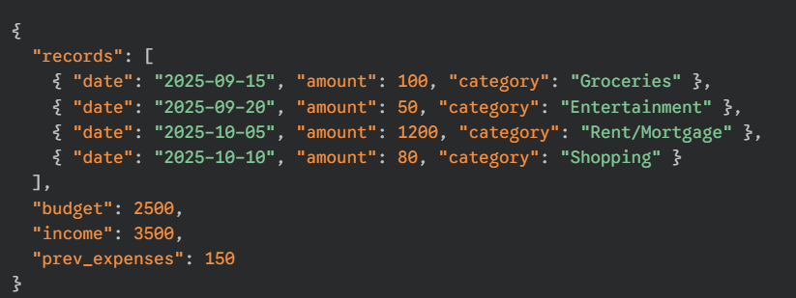
Mỗi phần tử trong records:
Json{ "date": "2023-10-15", "amount": 500, "category": "Groceries" }

3. Kết quả Trả về (JSON)
Kết quả trả về là một đối tượng chứa các chỉ số đánh giá:
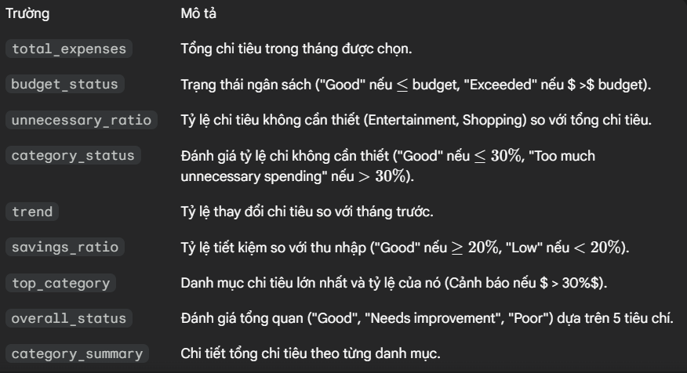
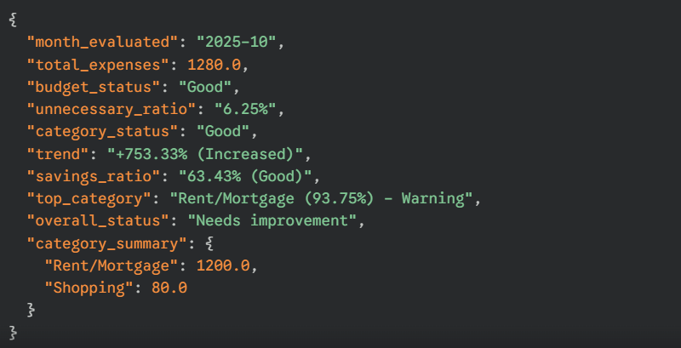

III. Chức Năng Dự Đoán Chi Tiêu (/predict)
Chức năng này sử dụng mô hình Random Forest Regressor để dự đoán tổng chi tiêu của tháng tiếp theo, phân loại theo nhóm chi tiêu.

1. Endpoint
URL: /predict
Method: POST

2. Định dạng Request Body (JSON)
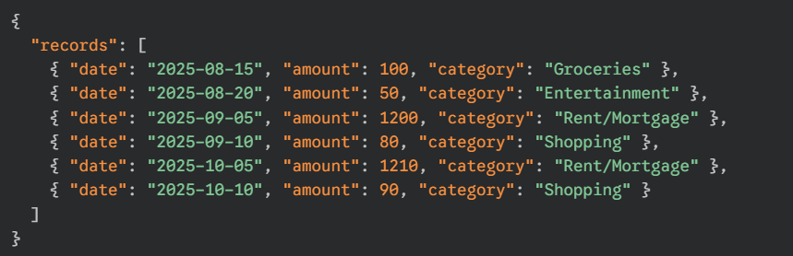

3. Kết quả Trả về (JSON Array)
API trả về một mảng các đối tượng, mỗi đối tượng là kết quả dự đoán cho một nhóm chi tiêu (Necessary, Unnecessary, hoặc Other):



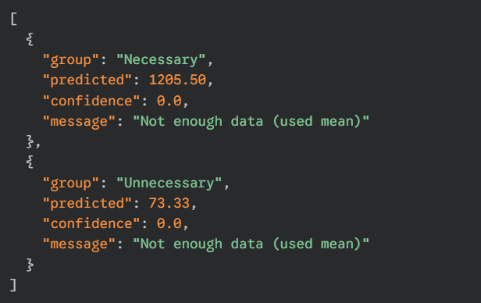

Có group other nữa nhưng ở đây không ghi
Phân loại Chi tiêu
Hệ thống phân loại các danh mục chi tiêu thành 3 nhóm để đánh giá và dự đoán:


III. Đề xuất kế hoạch cắt giảm (/suggest)
Hàm này dùng để đánh giá đầu ra của dự đoán chi tiêu. Đánh giá xem nếu chi tiêu tháng tới giống với dự đoán thì nên cắt giảm gì để chi tiêu tốt hơn.

POST /suggest - Đề xuất kế hoạch cắt giảm
Endpoint này nhận kết quả dự đoán (từ /predict) và thu nhập của bạn, sau đó trả về một kế hoạch chi tiêu tối ưu.
Request Body (JSON):
Bạn sẽ lấy kết quả (là một mảng) từ /predict và đặt nó vào trường predictions.
{
"predictions": [
{
"group": "Necessary",
"predicted": 3000.0,
"confidence": 150.0,
"message": "Prediction complete"
},
{
"group": "Unnecessary",
"predicted": 1500.0,
"confidence": 50.0,
"message": "Prediction complete"
},
{
"group": "Other",
"predicted": 800.0,
"confidence": 20.0,
"message": "Prediction complete"
}
],
"income": 5000
}

Response (JSON):
{
"suggestions": [
{
"group": "Necessary",
"predicted": 3000.0,
"target": 2942.86,
"reduction_percent": 1.9,
"suggestion": "Giữ mức tối thiểu để không ảnh hưởng sinh hoạt"
},
{
"group": "Unnecessary",
"predicted": 1500.0,
"target": 1242.86,
"reduction_percent": 17.14,
"suggestion": "Ưu tiên cắt mạnh, tránh vượt ngân sách"
},
{
"group": "Other",
"predicted": 800.0,
"target": 800.0,
"reduction_percent": 0.0,
"suggestion": "Giảm hợp lý, ưu tiên chi tiêu có kế hoạch"
}
],
"total_predicted": 5300.0,
"total_target": 4985.71,
"total_reduction": 314.29,
"overshoot_percent_vs_income": -0.29,
"income": 5000
}

1. Ví dụ cho Chức năng Đánh giá Chi tiêu (/evaluate)
Chức năng này đánh giá chi tiêu của tháng 2023-10.

Request Body (POST to /evaluate)
Chỗ records có thể gửi toàn bộ data expense của người dùng, không cần phân biệt tháng.
Biến prev_expenses là tổng chi tiêu của tháng trước đó, dựa vào mốc để so sánh.

Response Body (JSON)

2. Ví dụ cho Chức năng Dự đoán Chi tiêu (/predict)
Chức năng này dùng dữ liệu lịch sử (tháng 9, 10) để dự đoán chi tiêu cho tháng 2023-11.

Request Body (POST to /predict)
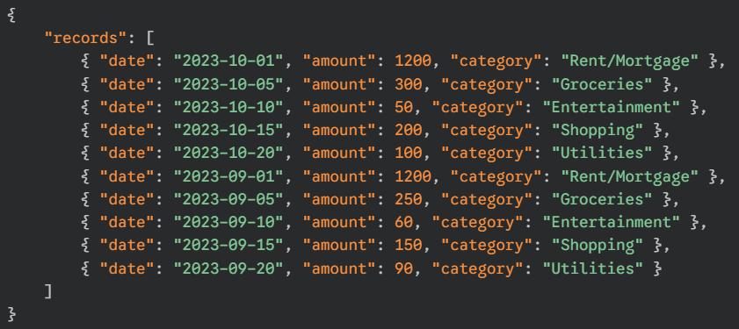
Tất cả data chi tiêu của một người dùng nào đó.

Response Body (JSON Array)
Lưu ý: Giá trị predicted và confidence là kết quả từ mô hình học máy (Random Forest) nên sẽ thay đổi tùy theo dữ liệu và quá trình huấn luyện.
